Matemática
Tercero básico

Profesor a cargo: Luna Villesca - Carlos Norambuena.
Horario de consulta: 8:30 hrs– 17:00 hrs.
Vía de consulta: Correo electrónico
Luna.villesca.2020@gmail.com
profesor.carlos.norambuena@gmail.com
Comunicación masiva (en esta fecha y horario se pueden enviar todas las dudas que se tengan respecto al trabajo).
- Forma: Correo electrónico
- Día: Miércoles 6 de mayo
- Hora: 8:30 – 17:30 hrs
Plazo de entrega: Desde el lunes 4 de mayo hasta el viernes 15 de mayo.

Actividad
“Valor posicional”

Objetivo de aprendizaje
Identificar y describir las unidades, decenas y centenas en números del 0 al 1 000, representando las cantidades de acuerdo a su valor posicional, con material concreto, pictórico y simbólico.

Indicaciones
Para identificar el valor posicional de los distintos dígitos que forman un número realizaremos una tabla de valor posicional.

¿Qué materiales necesitas?
Dentro de las opciones esta:
- Cartulina u hoja de block.
- Tijeras.
- Regla.
- Plumones.

Puedes utilizar distintos materiales que tengas en tu casa para realizar este trabajo.

¿Cómo construyes la tabla de valor posicional?

- Corta un rectángulo de cartulina u hoja de block de 30 x 20 cm.

20

30
- En la parte que mide 30 cm ve marcando de 5 en 5 cm y realiza cortes en las marcas de 5 cm, dejando 8 cm en la parte superior y 7 cm en la parte inferior.
_______ _______ _______
----- I ----- I ----- I -----I -----I------I-----
_______ _______ _______

8cm

7cm

- Escribe Unidad, decena y centena sobre el espacio que corresponda.

Centena Decena Unidad
_______ _______ _______
_______ _______ _______

- Corta 3 huinchas de cartulina u hoja de block de 5 x 45 cm, divídelas y escribe los números de la siguiente manera.

0 | 1 | 2 | 3 | 4 | 5 | 6 | 7 | 8 | 9

- Introduce cada una de las huinchas en los lugares que cortaste con anterioridad.

A continuación, se presentan fotos por las cuales puedes guiarte para ver que otros materiales puedes utilizar para tu tabla de valor posicional. Recuerda que todos los materiales indicados pueden ser sustituidos por los que tengas en tu casa.
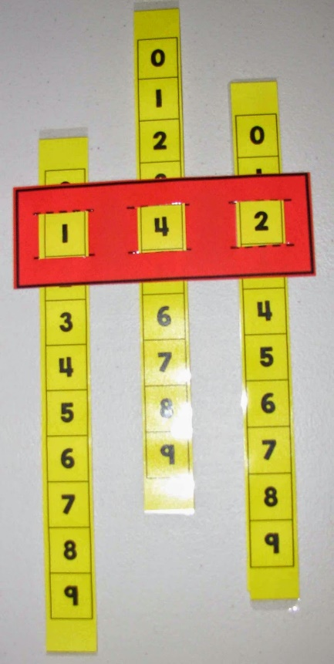
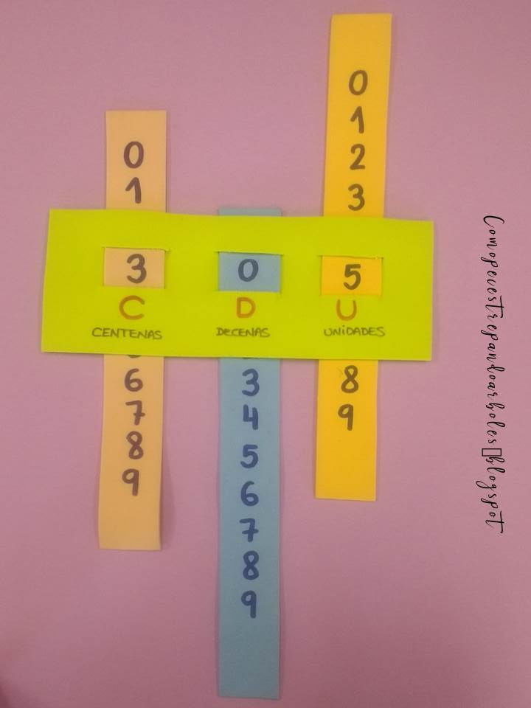

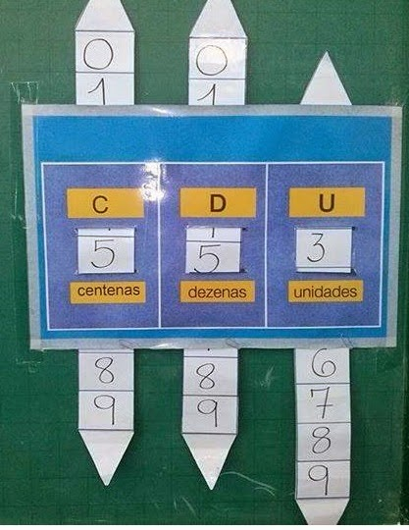
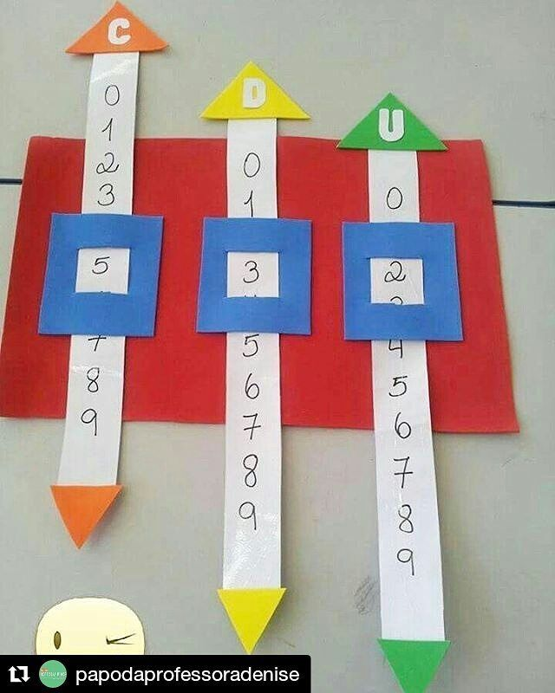

Una vez terminado tu trabajo resuelve la siguiente guía.
Actividad

Objetivo: Identificar el valor posicional de distintos dígitos de un número utilizando material concreto.

Recordatorio: No olvides que el valor posicional de un dígito depende del lugar que este ocupe en un número.
Ejemplo: el digito 9 en el numero 594 tiene un valor posicional de 90, mientras que el mismo digito en el número 964 tiene el valor posicional de 900.

1. Responde las siguientes preguntas con la ayuda de tu tabla de valor posicional.

En el número 856, ¿Cuál es el valor posicional del digito 5? | En el número 746, ¿Cuál es el valor posicional del digito 6?
En el número 249, ¿Cuál es el valor posicional del digito 2? | En el número 945, ¿Cuál es el valor posicional del digito 5?
En el número 302, ¿Cuál es el valor posicional del digito 3? | En el número 546, ¿Cuál es el valor posicional del digito 4?

Envíe una foto de la tabla de valor posicional y el desarrollo de la actividad a los correos indicados al comienzo de este documento, indicando en el asunto el nombre y apellido del niño o niña.

P. Ideal | P. Real | Nota
18= 7.0
11= 4.1
Pauta de evaluación
Educación a distancia – tercera etapa
Tabla de valor posicional
Indicador | L | ML | NL
Aspectos actitudinales
Sigue las instrucciones dadas para realizar el trabajo.
Demuestra interés y motivación por aprender.
Entrega su trabajo dentro del plazo dado.
Aspectos procedimentales
La tabla de valor posicional contiene 3 espacios (para unidades, decenas y centenas).
En la tabla de valor posicional se indica cuales son unidades, decenas y centenas.
En la tabla de valor posicional se observan los números del 0 al 9 en cada uno de los espacios asignados.
Aspectos conceptuales
Reconocen el valor posicional de un número cuando está en la unidad
Reconocen el valor posicional de un número cuando está en la decena.
Reconocen el valor posicional de un número cuando está en la centena.
Puntaje
Total
3ro Básico
Eje | - Matemática
Objetivo del aprendizaje | Identificar y describir las unidades, decenas y centenas en números del 0 al 1 000, representando las cantidades de acuerdo a su valor posicional, con material concreto, pictórico y simbólico.
Habilidades | - Identificar, comprender, relacionar, investigar, reconocer.
Indicador de logro | - Crean tabla de valor posicional  - Identifican unidades, decenas y/o centenas de un número con ayuda de la tabla de valor posicional
Nombre: ______________________________ Fecha: ____________

L | LOGRADO | 2 PTS.
ML | MEDIANAMENTE LOGRADO | 1 PTS.
NL | NO LOGRADO | 0 PTS

P. Ideal | P. Real | Nota
27= 7.0
16= 4.0

Pauta de autoevaluación
Educación a distancia – tercera etapa
Tabla de valor posicional
3ro Básico
Asignatura | Matemática
Objetivo del aprendizaje | Identificar y describir las unidades, decenas y centenas en números del 0 al 1 000, representando las cantidades de acuerdo a su valor posicional, con material concreto, pictórico y simbólico.
Habilidades | Identificar, comprender, relacionar, aplicar, reconocer.
Indicador de logro | Evalúan su trabajo en la guía de asignatura según aspectos actitudinales, procedimentales y conceptuales.

Nombre: __________________________________________ Curso: ________ Fecha: __________

Instrucciones:
- Revisa tu trabajo y los criterios a continuación.
- Marca con una X la opción que más se acerca a tu realidad durante el proceso de aprendizaje.
- Puedes marcar tu opción dentro de este mismo documento, si prefieres hacerlo de forma física y no cuentas con el medio de impresión, puedes adjuntar la fotografía con tu nombre, número de criterio y opción marcada.
- Cuando termines envía la foto de tu auto evaluación o éste archivo con tus respuestas a: Luna.villesca.2020@gmail.com profesor.carlos.norambuena@gmail.com a más tardar el viernes 15 de Mayo.

Indicador | Siempre  3 | Muchas veces  2 | Algunas veces  1 | Nunca  0
Aspectos actitudinales
1. He demostrado interés y motivación por aprender de este trabajo de matemática
2. Pusiste atención cuando te explicaban o leías la actividad
3. Participé activa y efectivamente en el desarrollo de la actividad propuestas por el profesor/a.
Aspectos procedimentales
4. Busqué o pedí ayuda cuando lo necesité agotando todas las instancias para aprender.
5. Desarrollé la guía cuidando mi letra y ortografía, procurando ser ordenado.
6. Construí la tabla de valor posicional según las indicaciones dadas
Aspectos conceptuales
7. Reconociste las unidades de los números
8. Reconociste las decenas de los números
9. Reconociste las centenas de los números
Puntaje
Total

Puntaje | Criterios
3 | El criterio está siempre presente
2 | El criterio se observa muchas veces, pero decae en ocasiones
1 | El criterio se observa en algunas veces, dejando varios periodos de estar presente
0 | El criterio no se observa nunca

Agrega un comentario sobre esta guía o bien expresa algún tema relacionado a los objetivos de aprendizaje abordados en ella. Respuesta:
________________________________________________________________________________________________________________________________________________________________________________________________________________________________________________________________________________________________________________________________________________________________________________________________________________________________________________________________________________________________________________________________________________________________________________

